
LAPORAN PRAKTIKUM

PEMROGRAMAN WEB DASAR

SI
-
3015

LAPORAN PRAKTIKUM 3
JavaScript Dasar - Pengenalan, Variabel, Tipe Data, Operator, dan Logika DasarPORTOFOLIO PRIBADI

Disusun oleh:

Nama : Chattama Albiantoro

NIM : H1101251069

Kelas : A

Dosen Pengampu: Syahru Rahmayuda, S.Kom., M.Kom.

PROGRAM STUDI SISTEM INFORMASI

UNIVERSITAS TANJUNGPURA

PONTIANAK

2026

LEMBAR PENGESAHAN
Laporan Praktikum Pemrograman Web Dasar ini telah disusun dan disetujui sebagai laporan resmi pada:

Hari/Tanggal : Senin, 14 September 2026
Tempat : Univeritas Tanjungpura

Menyetujui,

Dosen Pengampu, Mahasiswa,


________________________ ________________________
Syahru Rahmayuda, S.Kom., M.Kom. Chattama Albiantoro
NIP. 198306172025211055 H1101251069

Mengetahui,
Ketua Program Studi Sistem Informasi

________________________
Renny Puspita Sari, S.Kom., M.kom. NIP. 1987041820150426001

KATA PENGANTAR

Puji syukur penulis panjatkan ke hadirat Tuhan Yang Maha Esa karena atas rahmat dan karunia-Nya, penyusunan Laporan Praktikum Pemrograman Web Dasar dengan judul "JavaScript Dasar - Pengenalan, Variabel, Tipe Data, Operator, dan Logika Dasar" ini dapat diselesaikan dengan baik dan tepat waktu.
Laporan ini merupakan bentuk pertanggungjawaban akademis dari pelaksanaan praktikum Pertemuan 5 pada Program Studi Sistem Informasi, Universitas Tanjungpura. Fokus utama pada penugasan kali ini adalah pemahaman dan implementasi JavaScript sebagai bahasa pemrograman sisi klien yang bertindak sebagai "otak" untuk membuat halaman web menjadi dinamis dan mampu merespons aksi pengguna. Penerapan tersebut diwujudkan secara praktis melalui penulisan skrip internal dalam pembuatan tiga aplikasi interaktif: program konversi suhu, pembangkit deret bilangan ganjil, dan kalkulator matematika sederhana.
Penulis mengucapkan terima kasih yang sebesar-besarnya kepada Bapak Syahru Rahmayuda, S. Kom., M. Kom., selaku dosen pengampu mata kuliah Praktikum Pemrograman Web Dasar, atas segala bimbingan, arahan, dan ilmu yang diberikan selama proses pembelajaran dan praktikum berlangsung.
Penulis menyadari bahwa di dalam penyusunan laporan ini masih terdapat banyak kekurangan maupun keterbatasan. Oleh karena itu, kritik dan saran yang konstruktif sangat penulis harapkan demi perbaikan dan penyempurnaan di masa mendatang. Semoga laporan ini dapat memberikan manfaat dan wawasan yang berguna, baik bagi penulis pribadi maupun bagi para pembaca.

Pontianak, 14 September 2026
Penulis,
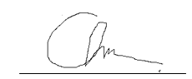

__________________
Chattama Albiantoro

i

DAFTAR ISI

KATA PENGANTAR ......................................................................................................... i DAFTAR ISI ........................................................................................................................ ii
BAB I PENDAHULUAN .............................................................................................. 1
1.1 Latar Belakang .............................................................................................................. 1
1.2 Tujuan Praktikum .......................................................................................................... 1
1.3 Ruang Lingkup .............................................................................................................. 2
1.4 Sistematika Penulisan .................................................................................................... 2
BAB II TINJAUAN PUSTAKA ................................................................................... 3
2.1 Pendahuluan JavaScript ................................................................................................. 3
2.2 Variabel dan Tipe Data ................................................................................................. 3
2.3 Operator ........................................................................................................................ 4
2.4 Struktur Percabangan (Conditional) ............................................................................. 4
2.5 Struktur Perulangan (Loop) .......................................................................................... 5
2.6 Fungsi (Function) .......................................................................................................... 5
BAB III METODOLOGI PELAKSANAAN ............................................................. 6
3.1 Waktu dan Tempat Pelaksanaan ................................................................................... 6
3.2 Alat dan Bahan .............................................................................................................. 6
3.2.1 Perangkat Keras .................................................................................................. 6
3.2.2 Perangkat Lunak .................................................................................................. 7
3.2.3 Teknologi yang Digunakan ................................................................................. 7
3.3 Metode Pembelajaran .................................................................................................... 7
BAB IV HASIL DAN PEMBAHASAN ..................................................................... 9
4.1 Perencanaan dan Perancangan (Desain) ....................................................................... 9
4.2 Implementasi Tugas 1: Program Konversi Suhu ......................................................... 9
4.3 Implementasi Tugas 2: Program Deret Bilangan Ganjil ............................................. 10
4.4 Implementasi Tugas 3: Kalkulator Sederhana ............................................................. 10
BAB V PENUTUP ........................................................................................................ 12
5.1 Kesimpulan .................................................................................................................... 12
5.2 Saran .............................................................................................................................. 12
DAFTAR PUSTAKA ................................................................................................... 13
LAMPIRAN .................................................................................................................. 14 Lampiran Source Code Lengkap .......................................................................................... 14 Lampiran Tampilan dan Dokumentasi ................................................................................ 17 Tautan Repository GitHub ................................................................................................... 19

ii

BAB I

PENDAHULUAN

1.1 Latar Belakang

JavaScript adalah bahasa pemrograman yang krusial dalam pengembangan web modern karena berfungsi secara spesifik untuk membuat halaman web menjadi interaktif dan dinamis. Dalam analogi pengembangan web, jika HTML bertindak sebagai kerangka struktural dan CSS berfungsi sebagai pengatur tampilan visual, maka JavaScript memegang peran sebagai "otak" yang memungkinkan sebuah website untuk langsung merespons berbagai aksi dari pengguna.
Saat ini, JavaScript diakui sebagai salah satu bahasa pemrograman paling populer di dunia, di mana hampir seluruh website modern memanfaatkannya untuk memproses data pada sisi klien (browser). Oleh karena itu, penguasaan terhadap elemen-elemen dasar JavaScript, seperti pengelolaan variabel, penggunaan tipe data, penerapan operator, hingga penyusunan struktur kendali seperti percabangan dan perulangan, menjadi fondasi kompetensi yang sangat penting bagi seorang pengembang web.

1.2 Tujuan Praktikum
Berdasarkan penjabaran kompetensi dasar pada modul pembelajaran, tujuan dari pelaksanaan praktikum ini adalah sebagai berikut:
- Memahami konsep dasar JavaScript sebagai bahasa pemrograman sisi klien.
- Mengenal dan mampu menggunakan konsep variabel, berbagai tipe data, serta operasi dasar (operator).
- Memahami dan mengimplementasikan struktur kontrol program, yang meliputi percabangan (if-else, switch) dan perulangan (for, while, do-while).
- Mampu menulis skrip JavaScript sederhana untuk menciptakan interaksi langsung di dalam halaman web.

1.3 Ruang Lingkup
Ruang lingkup pada pelaksanaan praktikum ini berfokus pada penulisan skrip JavaScript secara internal untuk menyelesaikan tiga buah tugas pemrograman fungsional, yaitu:
- Program Konversi Suhu: Membuat aplikasi web interaktif yang mengonversi input suhu bersatuan Celsius menjadi satuan Fahrenheit dan Kelvin, dilengkapi dengan validasi input agar tidak kosong dan berupa angka.
- Program Deret Bilangan Ganjil: Merancang program berbasis perulangan untuk mencetak deret angka ganjil secara sekuensial dari 1 hingga nilai batas N yang ditentukan pengguna, disertai validasi pesan khusus jika input N bernilai kurang dari 1.
- Kalkulator Sederhana: Membangun antarmuka kalkulator matematika dasar yang memproses dua nilai dengan empat pilihan operasi (penjumlahan, pengurangan, perkalian, pembagian), yang dilengkapi dengan validasi logika khusus guna mencegah terjadinya error akibat pembagian dengan angka 0 (nol).

1.4 Sistematika Penulisan
Laporan ini disusun dengan sistematika penulisan sebagai berikut:
- BAB I PENDAHULUAN: Memaparkan latar belakang penggunaan JavaScript, tujuan praktikum, ruang lingkup pengerjaan tugas, serta sistematika penulisan laporan.
- BAB II TINJAUAN PUSTAKA: Membahas landasan teori mengenai konsep variabel, tipe data, macam-macam operator, struktur percabangan, perulangan, hingga fungsi dalam JavaScript.
- BAB III METODOLOGI PELAKSANAAN: Menjelaskan perangkat keras dan lunak yang digunakan, serta tahapan logis penulisan kode JavaScript untuk menyambungkan interaksi pengguna di antarmuka HTML.
- BAB IV HASIL DAN PEMBAHASAN: Menyajikan dokumentasi dari luaran program dan analisis teknis terkait sintaks dan fungsi yang diimplementasikan pada ketiga tugas.
- BAB V PENUTUP: Berisi kesimpulan akhir dari pembelajaran praktikum serta saran untuk pengembangan fitur di masa mendatang.

BAB II TINJAUAN PUSTAKA
2.1 Pendahuluan JavaScript
JavaScript adalah bahasa pemrograman yang digunakan untuk membuat halaman web menjadi interaktif dan dinamis. Dalam pengembangan web, jika HTML diibaratkan sebagai kerangka dan CSS sebagai tampilan, maka JavaScript berperan sebagai "otak" yang memungkinkan website untuk merespons aksi dari pengguna. Penulisan skrip JavaScript pada halaman HTML dapat dilakukan melalui tiga cara, yaitu:
- Inline: Skrip ditulis langsung di dalam elemen HTML, contohnya pada atribut onclick.
- Internal: Skrip ditulis di dalam tag <script> yang disisipkan pada bagian <head> atau <body> dokumen HTML.
- Eksternal: Skrip dipisahkan ke dalam berkas khusus berekstensi .js dan dihubungkan ke HTML, yang merupakan praktik terbaik untuk menjaga kerapian kode.
2.2 Variabel dan Tipe Data
Variabel berfungsi sebagai tempat menyimpan data di dalam program. Pada JavaScript modern, deklarasi variabel dilakukan menggunakan tiga kata kunci (keyword), yaitu:
- let: Digunakan untuk mendeklarasikan variabel yang nilainya dapat diubah (reassignable).
- const: Digunakan untuk mendeklarasikan variabel yang bernilai tetap (konstan) dan tidak bisa diubah setelah dideklarasikan.
- var: Cara lama yang saat ini sebaiknya dihindari penggunaannya.
JavaScript memiliki beberapa tipe data dasar (primitif) untuk menampung jenis informasi yang berbeda, antara lain:
- string: Untuk data berupa teks atau karakter.
- number: Untuk data berupa angka, baik bilangan bulat (integer) maupun desimal.
- boolean: Untuk data yang hanya memiliki nilai benar (true) atau salah (false).
- undefined: Kondisi saat variabel sudah dideklarasikan namun belum diberi nilai.
- null: Untuk merepresentasikan nilai kosong yang disengaja.
- object dan array: Untuk menampung kumpulan data kompleks maupun daftar data yang terurut. Pengecekan tipe data pada suatu variabel dapat dilakukan menggunakan operator typeof.
2.3 Operator
Operator digunakan untuk melakukan manipulasi atau operasi terhadap nilai dari suatu variabel. Jenis-jenis operator dalam JavaScript meliputi:
- Operator Aritmatika: Digunakan untuk perhitungan matematika dasar, seperti + (penjumlahan), - (pengurangan), * (perkalian), / (pembagian), % (sisa bagi/modulus), dan ** (pangkat).
- Operator Perbandingan: Digunakan untuk membandingkan dua nilai, meliputi ==, ===, !=, !==, >, <, >=, <=. Sangat disarankan sebagai best practice untuk menggunakan === (sama dengan nilai dan tipe) dan !== (tidak sama nilai dan tipe) untuk menghindari hasil yang tidak terduga.
- Operator Logika: Meliputi && (AND - menghasilkan true jika semua kondisi benar), || (OR - menghasilkan true jika salah satu benar), dan ! (NOT - membalikkan nilai boolean).
2.4 Struktur Percabangan (Conditional)
Struktur percabangan digunakan untuk mengeksekusi instruksi tertentu berdasarkan pengambilan keputusan atau kondisi, yaitu:
- If-Else: Digunakan untuk percabangan logis berdasarkan terpenuhi atau tidaknya serangkaian kondisi secara berurutan (if, else if, else).
- Switch-Case: Digunakan untuk kondisi dengan banyak pilihan yang spesifik, dengan wajib menyertakan sintaks break; di setiap case untuk menghentikan program dari mengeksekusi case berikutnya secara keliru (fall-through).
2.5 Struktur Perulangan (Loop)
Perulangan (loop) digunakan untuk mengeksekusi blok kode berulang kali. Terdapat tiga struktur dasar perulangan dalam JavaScript:
- For Loop: Sangat cocok digunakan ketika jumlah perulangan sudah diketahui dengan pasti (misalnya dari angka 1 hingga batas N tertentu).
- While Loop: Digunakan untuk mengeksekusi perulangan secara terus-menerus selama kondisi tertentu masih bernilai true.
- Do-While Loop: Mirip dengan while, namun struktur ini menjamin bahwa blok kode di dalamnya akan dieksekusi minimal satu kali sebelum kondisi diperiksa.
2.6 Fungsi (Function)
Fungsi merupakan sekumpulan blok kode yang dirancang untuk melakukan tugas tertentu dan dapat dipanggil secara berulang kali. Penggunaan fungsi membuat struktur kode menjadi jauh lebih terorganisasi. Di dalam fungsi terdapat parameter yang merupakan variabel penerima data saat fungsi dibuat, argumen, yaitu nilai yang dikirimkan saat pemanggilan, dan instruksi return untuk mengembalikan nilai pemrosesan kembali ke pemanggil fungsi.

BAB III

METODOLOGI PELAKSANAAN

3.1 Waktu dan Tempat Pelaksanaan

Aspek | Keterangan
Mata Kuliah | Praktikum Pemrograman Web Dasar (SI-3015)
Semester | Ganjil 2026/2027
Jumlah Pertemuan | 16 pertemuan (1x pertemuan = 170 menit)
Tempat | Laboratorium Komputer / Online (Google Meeting)
Dosen Pengampu | Syahru Rahmayuda, S.Kom., M.Kom.

3.2 Alat dan Bahan

3.2.1 Perangkat Keras

No | Perangkat | Spesifikasi
1 | Laptop/Komputer | Perangkat komputasi untuk pemrosesan kerja praktikum.
2 | RAM | Minimal 4 GB (direkomendasikan 8 GB untuk multitasking IDE dan browser).
3 | Penyimpanan | SSD/HDD dengan ruang kosong minimal 20 GB.
4 | Prosesor (CPU) | Minimal Intel Core i3 / AMD Ryzen 3 atau setara.
5 | Koneksi Internet | Jaringan internet aktif untuk proses push ke GitHub

3.2.2 Perangkat Lunak

No | Perangkat Lunak | Fungsi
1 | Sistem Operasi (Windows 11) | Sistem operasi dasar untuk menjalankan seluruh aplikasi pendukung praktikum
2 | Visual Studio Code | Text editor / lingkungan pengembangan untuk menulis dan menyunting kode HTML serta Javascript
3 | Web Browser (Google Chrome) | Peramban web untuk mengeksekusi, merender, dan menguji tampilan antarmuka halaman web secara lokal maupun daring.
4 | Git CLI & Git Bash | Perangkat lunak Version Control System lokal untuk merekam riwayat perubahan kode sumber (commit) dan mengelola percabangan.
5 | GitHub | Platform cloud repository untuk mencadangkan kode sumber proyek secara publik dan menghubungkannya ke layanan hosting.

3.2.3 Teknologi yang Digunakan

No | Teknologi | Versi
1 | HTML | HTML5
2 | CSS | CSS3
3 | Javascript | ECMAScript 6
4 | DOM API | DOM Manipulation

3.3 Metode Pembelajaran
Pelaksanaan praktikum dan penyelesaian ketiga tugas pemrograman dilakukan melalui tahapan sistematis berikut:
1. Persiapan dan Penentuan Metode Penulisan Kode Sesuai dengan arahan pada modul pembelajaran, metode yang digunakan untuk menulis skrip JavaScript adalah metode internal. Skrip disisipkan di dalam tag <script> yang berada di dalam berkas HTML yang sama. Pendekatan ini dipilih agar alur program lebih mudah dipahami secara utuh dalam satu berkas kerja, tanpa perlu melakukan pemisahan (import/export) ke berkas .js eksternal.
2. Implementasi Tugas 1: Program Konversi Suhu
- Perancangan Antarmuka: Membuat elemen <input type="number"> untuk menerima suhu dalam satuan Celcius dan sebuah tombol pemicu (<button>).
- Pengolahan DOM dan Tipe Data: Menangkap nilai masukan menggunakan sintaks document.getElementById("id").value. Karena data dari input HTML selalu dibaca sebagai teks (string), fungsi parseFloat() digunakan untuk mengubah nilai tersebut menjadi tipe data number (angka desimal).
- Validasi dan Kalkulasi: Menggunakan fungsi bawaan isNaN() (Is Not a Number) untuk mendeteksi apakah input kosong atau tidak valid. Jika valid, program menghitung konversi Fahrenheit dengan rumus (Celsius * 9/5) + 32 dan Kelvin dengan rumus Celsius + 273.15. Hasil kemudian dicetak ke elemen HTML menggunakan properti innerHTML.
3. Implementasi Tugas 2: Program Deret Bilangan Ganjil
- Penyiapan Logika Perulangan: Setelah mendapatkan nilai batas atas (N) dan mengubahnya menjadi integer dengan parseInt(), program menerapkan struktur kontrol perulangan for. Perulangan diatur untuk bergerak secara iteratif dari i = 1 hingga i <= N.
- Penyeleksian Bilangan Ganjil: Di dalam blok perulangan, program mengeksekusi kondisi percabangan if (i % 2 !== 0) yang memanfaatkan operator modulus (%) untuk mencari sisa bagi. Jika sisa bagi tidak sama dengan 0, angka tersebut ditambahkan ke dalam sebuah variabel penampung string.
- Validasi Input Negatif: Jika pengguna memasukkan nilai batas N kurang dari 1, program memblokir perulangan dan menampilkan peringatan agar memasukkan angka positif.
4. Implementasi Tugas 3: Kalkulator Sederhana
- Penangkapan Multi-Input: Membuat dua kotak input bilangan dan satu elemen dropdown (<select>) untuk memfasilitasi pilihan operator (+, -, *, /).
- Penerapan Switch-Case: Pemilihan operasi matematika dieksekusi menggunakan struktur switch-case karena kondisinya sangat spesifik berdasarkan satu nilai variabel operator.
- Validasi Pencegahan Error Matematis: Sebelum kalkulasi case "/" (pembagian) dijalankan, program mengevaluasi kondisi menggunakan if untuk memeriksa apakah bilangan kedua bernilai 0. Jika terpenuhi, kalkulasi dihentikan dengan instruksi return; dan pesan peringatan "Tidak bisa dibagi dengan 0" ditampilkan.
5. Pengujian Fungsionalitas
Tahap terakhir adalah menyimpan seluruh kode ke dalam dokumen HTML dan menjalankannya di peramban web. Uji coba (testing) dilakukan dengan menyimulasikan berbagai skenario masukan—termasuk membiarkan form kosong, menginput bilangan negatif, dan membagi bilangan dengan angka nol—untuk memastikan seluruh logika fungsi dan blok validasi berjalan sesuai persyaratan modul.

BAB IV HASIL DAN PEMBAHASAN

4.1 Perencanaan dan Perancangan (Desain)
4.1 Implementasi Tugas 1: Program Konversi Suhu
Pada Tugas 1, program JavaScript berhasil diimplementasikan untuk melakukan konversi suhu secara dinamis dari skala Celsius menuju Fahrenheit dan Kelvin. Mekanisme kerja fungsi konversiSuhu() diawali dengan menangkap teks dari elemen input, lalu menggunakan fungsi parseFloat() untuk mengubah tipe data string menjadi number (angka desimal).
Sebelum perhitungan matematis dieksekusi, program melakukan validasi menggunakan blok percabangan if yang dipadukan dengan fungsi isNaN(). Jika pengguna menekan tombol konversi tanpa memasukkan angka atau menginput karakter huruf, eksekusi program dihentikan seketika menggunakan instruksi return;, lalu mencetak pesan peringatan "Input tidak boleh kosong!" atau "Masukkan angka yang valid!" ke layar melalui modifikasi Document Object Model (DOM) pada atribut innerHTML.
  - Implementasi Tugas 2: Program Deret Bilangan Ganjil
Pembuatan deret bilangan ganjil pada Tugas 2 membuktikan keberhasilan penerapan struktur perulangan (looping) dalam JavaScript. Fungsi tampilGanjil() dirancang untuk membaca batas nilai akhir N yang dikonversi menjadi bilangan bulat melalui parseInt(). Program memvalidasi masukan untuk mencegah batas N bernilai negatif atau nol (n < 1).
Inti dari program ini adalah struktur perulangan for yang melakukan iterasi mulai dari variabel awal i = 1 hingga mencapai batas kondisi i <= N. Di dalam setiap putaran iterasi tersebut, sebuah blok logika if (i % 2 !== 0) bertugas mengevaluasi angka menggunakan operator modulus (%). Jika nilai i tidak habis dibagi dua, maka angka tersebut diidentifikasi sebagai bilangan ganjil dan digabungkan (dikonkatenasi) ke dalam sebuah variabel penampung teks sebelum akhirnya dicetak ke antarmuka pengguna.
  - Implementasi Tugas 3: Kalkulator Sederhana
Pada Tugas 3, sebuah kalkulator matematika fungsional berhasil dibangun dengan mengombinasikan multi-input dan elemen dropdown <select>. Pengolahan logika utama tidak lagi menggunakan rantai if-else yang panjang, melainkan memanfaatkan struktur switch-case karena nilai operasi yang dievaluasi (+, -, *, /) bersifat spesifik dan pasti.
Hal krusial dalam pembahasan ini adalah keberhasilan penerapan error handling (penanganan error) untuk kasus pembagian dengan angka nol (0). Sebelum blok switch-case dijalankan, program mengevaluasi kondisi if (operator === "/" && nilai2 === 0). Jika kondisi gabungan (operator AND &&) tersebut bernilai true, program menolak melakukan kalkulasi, sehingga mencegah JavaScript menghasilkan luaran Infinity atau NaN di layar web.

BAB V PENUTUP

5.1 Kesimpulan
Berdasarkan pelaksanaan praktikum dan penyelesaian ketiga tugas pemrograman web pada Pertemuan 5, dapat ditarik kesimpulan sebagai berikut:
- Peran Fundamental JavaScript: Praktikan berhasil memahami dan membuktikan bahwa JavaScript berfungsi sebagai "otak" di sisi klien (client-side) yang membuat halaman web statis (HTML dan CSS) menjadi interaktif dan dinamis dalam merespons aksi pengguna.
- Manipulasi DOM (Document Object Model): Praktikan mampu mengambil nilai dari masukan pengguna melalui metode document.getElementById("id").value dan mencetak hasil pengolahan data kembali ke layar secara langsung tanpa memuat ulang halaman (refresh) menggunakan atribut innerHTML.
- Pentingnya Konversi Tipe Data: Karena setiap masukan dari elemen form HTML selalu dibaca sebagai teks (string), penggunaan fungsi bawaan seperti parseFloat() dan parseInt() terbukti sangat krusial agar operasi aritmatika dapat berjalan dengan benar dan tidak menghasilkan error penggabungan teks.
- Validasi Masukan: Penggunaan logika kondisional (if) dikombinasikan dengan fungsi isNaN() sangat efektif dalam mencegah bug atau kalkulasi Infinity, seperti memblokir input yang kosong atau mencegah program melakukan pembagian dengan angka nol.

5.2 Saran
Berdasarkan pengalaman selama penyelesaian praktikum, terdapat beberapa saran untuk pengembangan dan pembelajaran di masa mendatang:
- Penerapan JavaScript Eksternal: Untuk proyek web berskala besar, sangat disarankan untuk mulai memisahkan seluruh skrip JavaScript ke dalam berkas berekstensi .js tersendiri, karena hal tersebut merupakan praktik terbaik (best practice) untuk menjaga agar kode HTML tetap bersih dan mudah dirawat.
- Peningkatan Interaksi Pengguna (UI/UX): Fungsionalitas aplikasi dapat ditingkatkan dengan menambahkan pendeteksi event pada papan ketik (keyboard listener), sehingga pengguna dapat langsung mengeksekusi perhitungan dengan menekan tombol "Enter" tanpa harus selalu mengklik tombol di layar menggunakan mouse.
- Eksplorasi Fitur Modern (ES6): Mahasiswa disarankan untuk mulai mengeksplorasi penulisan string menggunakan Template Literal (menggunakan backtick `) agar proses penggabungan (concatenation) antara teks dan variabel menjadi lebih singkat dan rapi dibandingkan dengan menggunakan operator tambah (+).

DAFTAR PUSTAKA
Flanagan, D. (2020). JavaScript: The Definitive Guide. O'Reilly Media.
Kurniawan, A. (2022). Dasar Pemrograman Web dengan HTML, CSS, dan JavaScript. Penerbit Informatika.
MDN Web Docs. (2026). JavaScript Guide.
https://developer.mozilla.org/.
Rahmayuda, S. (2026). Modul Pemrograman Web Dasar - JavaScript Dasar (Pertemuan 5). Pontianak: Program Studi Sistem Informasi Universitas Tanjungpura.
W3Schools. (2026). JavaScript Tutorial. Diakses dari
https://www.w3schools.com/js.

LAMPIRAN
  - Lampiran Source Code Lengkap
- Tugas 1: Konversi Suhu

<!DOCTYPE html>
<html lang="id">
<head>
<meta charset="UTF-8">
<meta name="viewport" content="width=device-width, initial-scale=1.0">
<title>Tugas 1: Konversi Suhu</title>
<style>
body {
font-family: Arial, sans-serif;
background-color: #f0f2f5;
padding: 40px;
display: flex;
justify-content: center;
}
.container {
background: white;
padding: 30px;
border-radius: 12px;
width: 100%;
max-width: 400px;
box-shadow: 0 4px 15px rgba(0,0,0,0.1);
text-align: center;
}
h2 { color: #2c3e50; margin-bottom: 20px; }
input {
padding: 12px;
width: 90%;
margin-bottom: 15px;
border: 1px solid #ddd;
border-radius: 6px;
font-size: 16px;
text-align: center;
}
button {
padding: 12px;
background: #3498db;
color: white;
border: none;
border-radius: 6px;
cursor: pointer;
font-size: 16px;
font-weight: bold;
width: 100%;
transition: background 0.3s;
}
button:hover { background: #2980b9; }
.hasil {
margin-top: 20px;
padding: 15px;
background: #eaf2f8;
border-radius: 6px;
font-size: 16px;
color: #2c3e50;
text-align: left;
line-height: 1.6;
}
.pesan-error { color: #e74c3c; font-weight: bold; text-align: center; }
</style>
</head>
<body>

<div class="container">
<h2>🌡️ Konversi Suhu</h2>

<input type="number" id="inputCelcius" placeholder="Masukkan Suhu Celcius (°C)">

<button onclick="konversiSuhu()">Konversi</button>

<div class="hasil" id="tempatHasil">
Hasil konversi akan muncul di sini. 😁
</div>
</div>

<script>
function konversiSuhu() {

let teksInput = document.getElementById("inputCelcius").value;
let tempatHasil = document.getElementById("tempatHasil");

if (teksInput === "") {
tempatHasil.innerHTML = '<div class="pesan-error">⚠️ Peringatan: Input tidak boleh kosong!</div>';
return;
}

let celcius = parseFloat(teksInput);

if (isNaN(celcius)) {
tempatHasil.innerHTML = '<div class="pesan-error">⚠️ Peringatan: Masukkan angka yang valid!</div>';
return;
}

let fahrenheit = (celcius * 9/5) + 32;
let kelvin = celcius + 273.15;

tempatHasil.innerHTML =
"<strong>Suhu Awal:</strong> " + celcius + " °C<br><hr>" +
"<strong>Fahrenheit:</strong> " + fahrenheit.toFixed(2) + " °F<br>" +
"<strong>Kelvin:</strong> " + kelvin.toFixed(2) + " K";
}
</script>

</body>
</html>

- Tugas 2: Deret Bilangan Ganjil

<!DOCTYPE html>
<html lang="id">
<head>
<meta charset="UTF-8">
<meta name="viewport" content="width=device-width, initial-scale=1.0">
<title>Tugas 2: Deret Bilangan Ganjil</title>
<style>
body {
font-family: Arial, sans-serif;
background-color: #f0f2f5;
padding: 40px;
display: flex;
justify-content: center;
}
.container {
background: white;
padding: 30px;
border-radius: 12px;
width: 100%;
max-width: 400px;
box-shadow: 0 4px 15px rgba(0,0,0,0.1);
text-align: center;
}
h2 { color: #2c3e50; margin-bottom: 20px; }
input {
padding: 12px;
width: 90%;
margin-bottom: 15px;
border: 1px solid #ddd;
border-radius: 6px;
font-size: 16px;
text-align: center;
}
button {
padding: 12px;
background: #2ecc71;
color: white;
border: none;
border-radius: 6px;
cursor: pointer;
font-size: 16px;
font-weight: bold;
width: 100%;
transition: background 0.3s;
}
button:hover { background: #27ae60; }
.hasil {
margin-top: 20px;
padding: 15px;
background: #eaf2f8;
border-radius: 6px;
font-size: 16px;
color: #2c3e50;
text-align: left;
line-height: 1.6;
word-wrap: break-word;
}
.pesan-error { color: #e74c3c; font-weight: bold; text-align: center; }
</style>
</head>
<body>

<div class="container">
<h2>🔢 Deret Bilangan Ganjil</h2>

<input type="number" id="inputN" placeholder="Masukkan nilai N">

<button onclick="tampilGanjil()">Tampilkan</button>

<div class="hasil" id="tempatHasil">
Deret akan muncul di sini. 😁
</div>
</div>

<script>
function tampilGanjil() {
let n = parseInt(document.getElementById("inputN").value);
let tempatHasil = document.getElementById("tempatHasil");

if (isNaN(n) || n < 1) {
tempatHasil.innerHTML = '<div class="pesan-error">⚠️ Masukkan angka positif!</div>';
return;
}

let deretHasil = "";

for (let i = 1; i <= n; i++) {
if (i % 2 !== 0) {
deretHasil += i + ", ";
}
}

if (deretHasil.length > 0) {
deretHasil = deretHasil.slice(0, -2);
}

tempatHasil.innerHTML =
"<strong>Batas N:</strong> " + n + "<br><hr>" +
"<strong>Deret Ganjil:</strong><br>" + deretHasil;
}
</script>

</body>
</html>

- Tugas 3: Kalkulator Sederhana

<!DOCTYPE html>
<html>
<head>
<title>Tugas 3: Kalkulator Sederhana</title>
<style>
body { font-family: Arial, sans-serif; max-width: 400px; margin: 50px auto; padding: 20px; background: #f0f8ff; }
.kalkulator { background: white; padding: 30px; border-radius: 10px; box-shadow: 0 5px 15px rgba(0,0,0,0.1); text-align: center; }
input { padding: 10px; margin: 5px; font-size: 16px; width: 80%; box-sizing: border-box; }
button { padding: 10px 15px; margin: 5px; font-size: 16px; background: #34db60; color: white; border: none; border-radius: 5px; cursor: pointer; }
button:hover { background: #33b929; }
.hasil { font-size: 28px; font-weight: bold; color: #2c3e50; margin-top: 20px; }
</style>
</head>
<body>
<div class="kalkulator">
<h2>🧮 Kalkulator</h2>
<input type="number" id="angka1" placeholder="Masukkan Angka Pertama"><br>
<input type="number" id="angka2" placeholder="Masukkan Angka Kedua"><br><br>
<button onclick="tambah()">+</button>
<button onclick="kurang()">-</button>
<button onclick="kali()">x</button>
<button onclick="bagi()">÷</button>
<button onclick="reset()" style="background: #afd65c;">Reset</button>
<div class="hasil">Hasil: <span id="hasilAngka">0</span></div>
</div>
<script>
// Penjelasan: document.getElementById digunakan untuk mengambil nilai dari tag HTML
function tambah() {
let a = parseFloat(document.getElementById('angka1').value);
let b = parseFloat(document.getElementById('angka2').value);
document.getElementById('hasilAngka').innerHTML = a + b;
}
function kurang() {
let a = parseFloat(document.getElementById('angka1').value);
let b = parseFloat(document.getElementById('angka2').value);
document.getElementById('hasilAngka').innerHTML = a - b;
}
function kali() {
let a = parseFloat(document.getElementById('angka1').value);
let b = parseFloat(document.getElementById('angka2').value);
document.getElementById('hasilAngka').innerHTML = a * b;
}
function bagi() {
let a = parseFloat(document.getElementById('angka1').value);
let b = parseFloat(document.getElementById('angka2').value);
// Validasi pencegahan pembagian dengan angka 0
if (b === 0) {
alert('Peringatan: Tidak bisa membagi angka dengan 0!');
return;
}
document.getElementById('hasilAngka').innerHTML = a / b;
}
function reset() {
document.getElementById('angka1').value = '';
document.getElementById('angka2').value = '';
document.getElementById('hasilAngka').innerHTML = '0';
}
</script>
</body>
</html>

  - Lampiran Tampilan dan Dokumentasi
- Tugas 1: Konversi Suhu
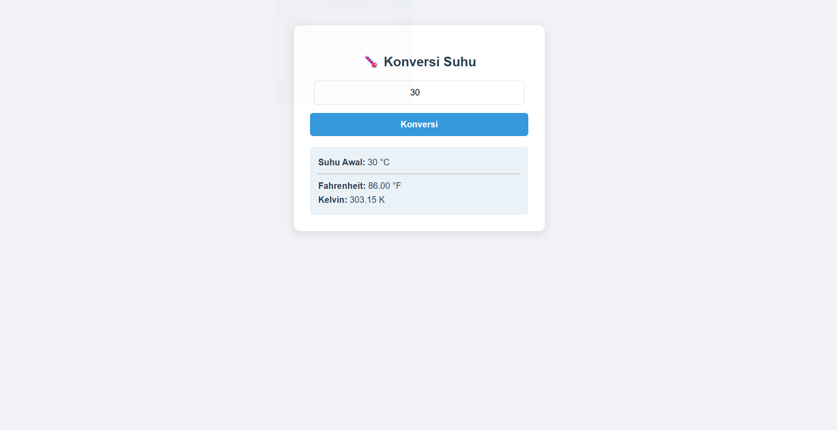

- Tugas 2: Deret Bilangan Ganjil

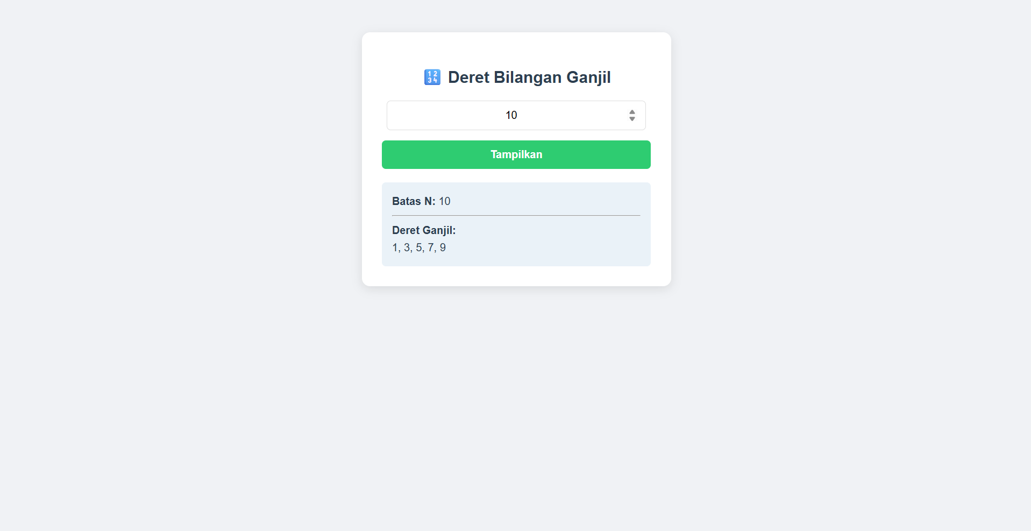
- Tugas 3: Kalkulator Sederhana
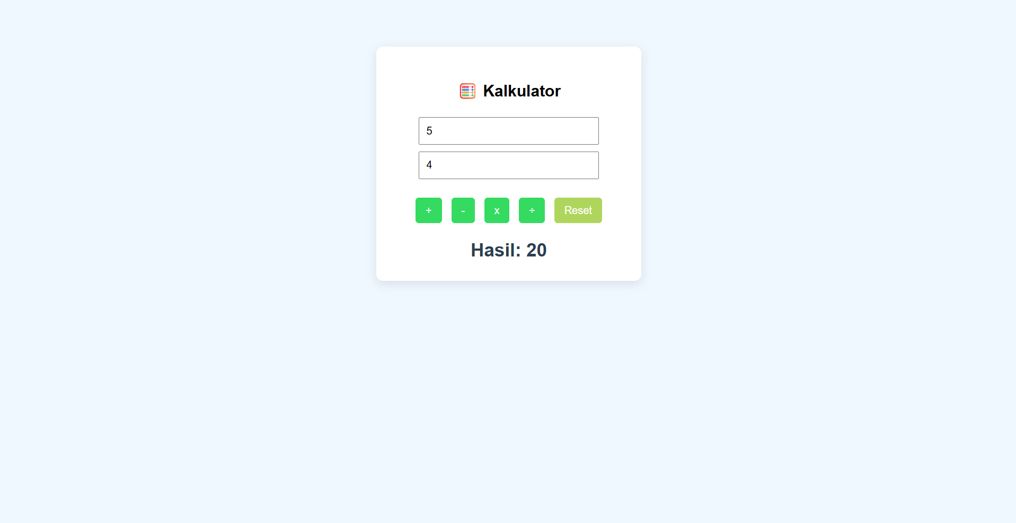

  - Tautan Repository GitHub
https://github.com/AlbiantoroHub/Pemrograman-Web-Dasar

